12 februarie 2025
RAPORT DE ZI

Date de conectare FTP
HOST: 91.195.151.146
USERNAME: transgaz
PASSWORD: s3cur1zat

În scopul unei mai bune colaborări, vă rugăm să ne semnalaţi eventualele neplăceri şi să ne oferiţi sugestii pe care le consideraţi necesare creşterii calităţii serviciului de monitorizare.

1.Ştiri şi emisiuni din domeniul gazelor

Calificativ:  NEUTRU | PNRR dus pe apa Sâmbetei | Digi24 - 18:39  4min 40s
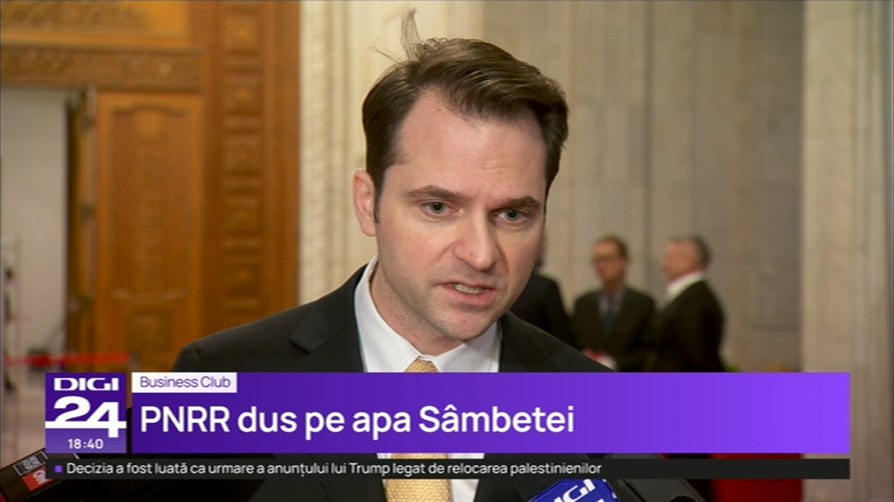 | Guvernul a realizat doar 13% din totatul măsurilor asumate prin PNRR. Centrala pe gaze de la Craiova este „greu, spre imposibil” de a fi realizată la timp, spune Sebastian Burduja, ministrul Energiei. El mai adaugă că centrala trebuie realizată oricum, chiar dacă termenul va fi depășit, pierzând astfel banii europeni. Aproximativ 1,76 de miliarde de euro ar putea fi pierdute, printre altele, din cauza numirilor politice în companiile de stat din domeniul energiei. Ministrul mai spune că în maxim șase luni ar trebui demarate procedurile de înlocuire a acestor persoane numite politic, care ar putea cere despăgubiri în instanță.  VIDEO Digi24

Calificativ:  NEUTRU | Surse: plafonare la gaze, încă un an | Antena1 - 19:06  1min 19s
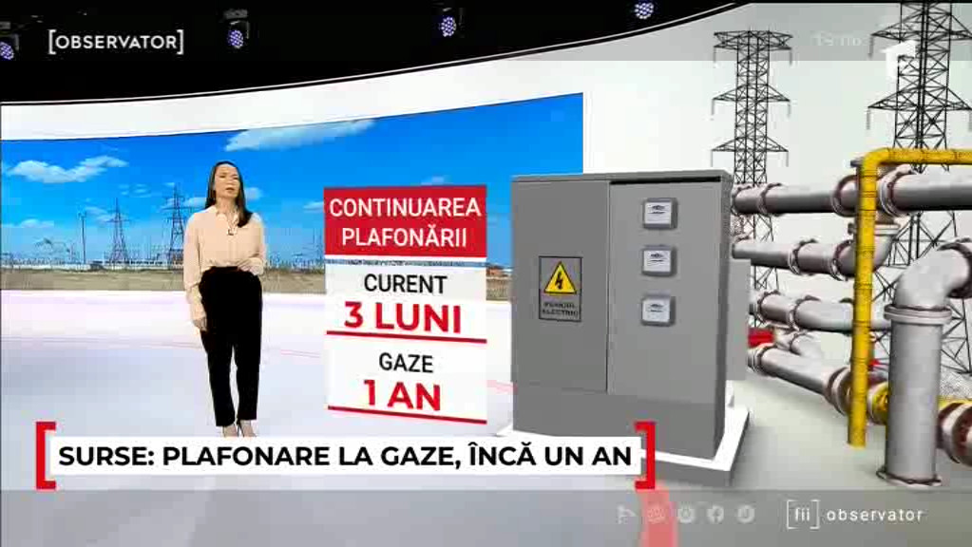 | Cel mai nou scenariu guvernamental prevede plafonarea prețului la gaze pentru încă un an, pentru energia electrică pentru trei luni iar pensionarii cu venituri mici vor primi ajutoare de stat. Motivul prelungirii este prețul mare al gazelor de pe piață care, în absența plafonării, ar duce la o explozie a facturilor pentru consumatori. Ajutorul pentru pensionari va fi oferit în două tranșe.  VIDEO Antena1

Calificativ:  NEUTRU | Statul, provocat să găsească soluții de criză | Antena1 - 19:35  3min 13s
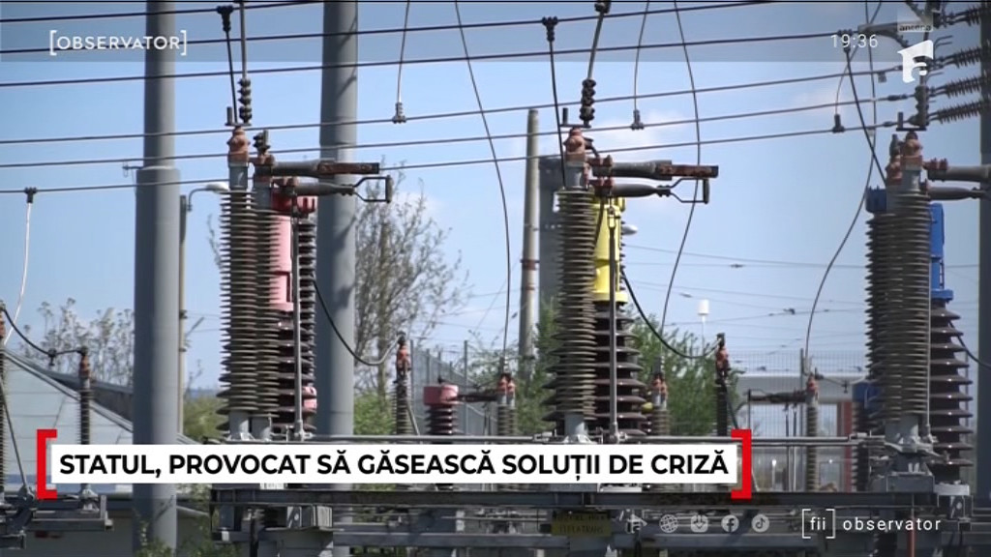 | În cadrul forumului Dezvoltăm România, unde au participat atât oameni de afaceri, cât și reprezentanți ai statului, a fost abordată și problema strategiei energetice a țării noastre. Participant la dezbateri, ministrul Energiei, Sebastian Burduja, a declarat că românii plătesc prețuri duble la gaz, față de cei din vestul Europei, și este nevoie de investiții în domeniu pentru a mări productivitatea. De asemenea este nevoie de investiții în conectivitate, Uniunea Europeană nemaifiind dispusă să investească în dezvoltarea acestui tip de capacități, conform deputatului Bende Sandor, membru al Comisiei de Comerț și Industrie a Parlamentului României.  VIDEO Antena1

2. Știri și emisiuni din domeniul energiei

Nu au fost știri sau emisiuni de interes.

